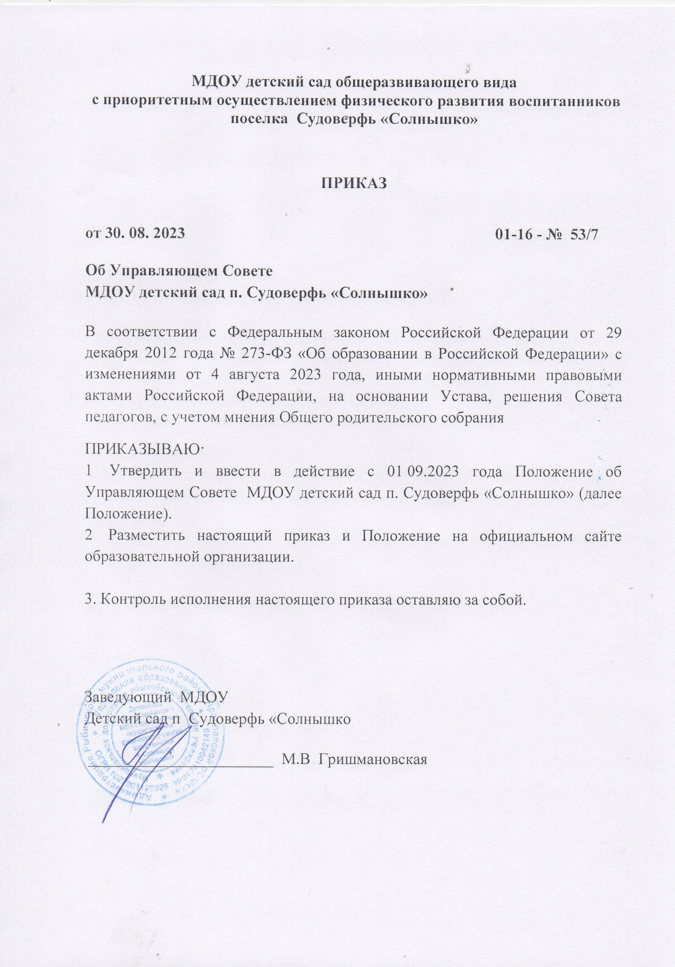
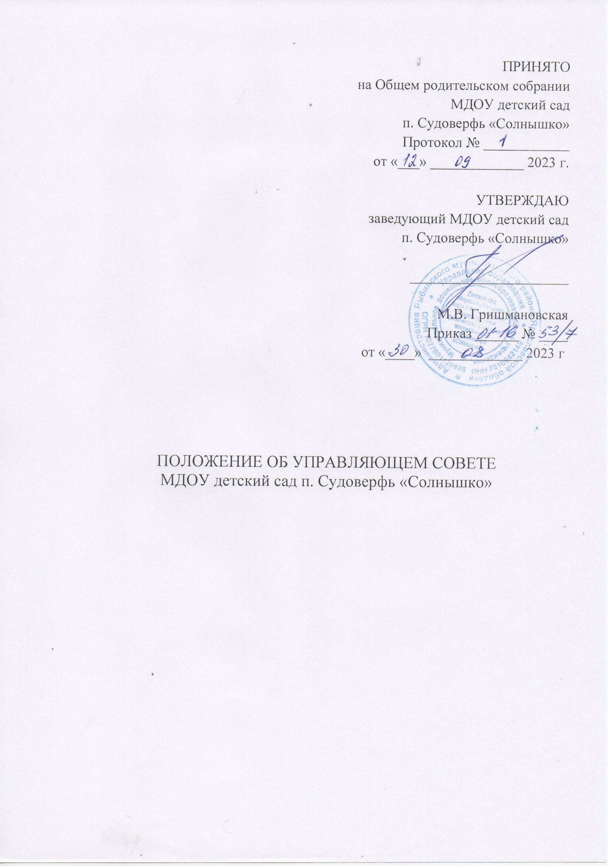

Общие положения
Настоящее положение регламентирует деятельность Управляющего Совета Муниципального дошкольного образовательного учреждения детский сад общеразвивающего вида с приоритетным осуществлением физического развития воспитанников п. Судоверфь «Солнышко». Деятельность Управляющего Совета осуществляется в соответствии с Федеральным законом Российской Федерации от 29 декабря 2012 года № 273-ФЗ «Об образовании в Российской Федерации» с изменениями на 29 декабря 2022 го, Порядком организации и осуществления образовательной деятельности по основным общеобразовательным программам - образовательным программам дошкольного образования, Уставом МДОУ (далее – Учреждение) и настоящим Положением.
  - Управляющий Совет является коллегиальным органом управления в Учреждении, состоит из избранных, кооптированных и назначенных (делегированных) членов и имеет управленческие полномочия по решению стратегических вопросов функционирования и развития Учреждения.
1.2. В своей деятельности Управляющий Совет руководствуется законодательством и иными правовыми актами Российской Федерации, настоящим Уставом и положением об Управляющем Совете. Управляющий Совет действует бессрочно.
1.3. В состав Управляющего Совета входят избранные представители:
- родителей (законных представителей) обучающихся;
- педагогических работников;
- Заведующий Учреждения;
- представитель Учредителя;
- могут входить кооптированные члены и иные лица, чья профессиональная и (или) общественная деятельность, знания и возможности могут позитивным образом содействовать функционированию и развитию Учреждения.
Управляющий Совет возглавляет Председатель, избираемый из членов Управляющего Совета на первом заседании Управляющего Совета, а в случае его отсутствия — заместитель Председателя Совета.

2. Компетенция Управляющего Совета:
2.1. Управляющий Совет принимает решения по вопросам, отнесённым к его компетенции уставом Учреждения, а именно участвует в разработке и согласовании:
1) стратегических целей и программы развития Учреждения;
2) программы развития Учреждения, включая стратегию развития образовательных программ и технологий;
3) локальных нормативных актов, регламентирующих деятельность Учреждения:
- правила приёма воспитанников на обучение по образовательным программам дошкольного образования;
- правила внутреннего распорядка воспитанников;
- положение о создании условий по обеспечению безопасности воспитанников во время пребывания в Учреждении;
- порядок организации в Учреждении образовательной деятельности за счёт средств физических лиц и юридических лиц;
- положение о порядке и условиях начисления стимулирующих выплат работникам Учреждения;
- положение о комиссии по урегулированию споров между участниками образовательных отношений.

Ответственность Управляющего Совета
Управляющий Совет отвечает за принятие качественных решений по рассматриваемым вопросам в соответствии с действующим законодательством Российской Федерации.

Организация работы Управляющего Совета
  - Количество членов Управляющего Совета 5 (пять) человек. Руководитель Учреждения входит в состав Управляющего Совета по должности. Избираемыми членами в Управляющий Совет являются: представитель Учредителя – 1 (один) человек; родители (законные представители) воспитанников Учреждения – 1 (один) человек; педагогические и иные работники Учреждения – 2 (два) человека; кооптированные члены (лица, которые могут оказывать содействие в успешном функционировании и развитии Учреждения) – 1 (один) человек.
  - Учреждение не вправе выплачивать членам Управляющего Совета вознаграждение за выполнение ими своих обязанностей, за исключением компенсации документально подтвержденных расходов, непосредственно связанных с участием в работе Управляющего Совета. Члены Управляющего Совета могут пользоваться услугами Учреждения только на равных условиях с другими гражданами.
  - Выборы в Управляющий Совет объявляются Руководителем Учреждения по согласованию с представителем Учредителя. Выборы проводятся путем голосования.
  - По итогам выборов Руководитель Учреждения издает приказ о формировании Управляющего Совета. Управляющий Совет считается созданным с момента издания вышеуказанного приказа.
  - Председатель и заместитель Управляющего Совета избираются на срок полномочий Управляющего Совета членами Управляющего Совета из числа представителей родителей (законных представителей) воспитанников Учреждения и кооптированных членов простым большинством голосов от общего числа голосов членов Управляющего Совета при обязательном участии представителя Учредителя. Секретарь Управляющего Совета избирается на этом же заседании Управляющего Совета из числа представителей любой категории участников образовательных отношений.
Управляющий Совет в любое время вправе переизбрать председателя, заместителя председателя, секретаря Управляющего Совета.
  - Член Управляющего Совета выводится из его состава в следующих случаях:
- пропуска более двух заседаний подряд без уважительной причины;
- по его желанию, выраженному в письменной форме;
- при отзыве представителя Учредителя Учредителем;
- при увольнении с работы работника Учреждения, избранного членом Управляющего Совета;
- в случае совершения аморального поступка, противоправных действий, несовместимых с членством в Управляющем Совете Учреждения;
- при выявлении обстоятельств, препятствующих участию в работе Управляющего Совета: лишение или ограничение родительских прав; судебный запрет заниматься педагогической и иной деятельностью, связанной с работой с детьми.
В случае если воспитанник выбывает из Учреждения, полномочия члена Управляющего Совета – родителя (законного представителя) этого воспитанника автоматически прекращаются.
После вывода из состава Управляющего Совета его члена Управляющий Совет принимает меры для замещения выведенного члена в общем порядке.
  - Заседания Управляющего Совета проводятся по мере необходимости, но не реже двух раз в год.
  - Внеочередное заседание Управляющего Совета созывается его председателем по собственной инициативе, по требованию Руководителя Учреждения, по требованию представителя Учредителя, по заявлению членов Управляющего Совета, подписанному не менее чем половиной членов от списочного состава Управляющего Совета.
  - Секретарь Управляющего Совета не позднее, чем за пять дней до проведения заседания Управляющего Совета, уведомляет членов Управляющего Совета о времени и месте проведения заседания. В случаях, не терпящих отлагательства, заседание Управляющего Совета может быть созвано немедленно без письменного извещения членов Управляющего совета.
  - Иные приглашенные председателем Управляющего Совета лица могут участвовать в заседании, если против их присутствия не возражает более половины членов Управляющего Совета, присутствующих на заседании.
  - Заседание Управляющего Совета является правомочным, если все члены Управляющего совета извещены о времени и месте его проведения и на заседании присутствует более половины членов Управляющего Совета. Передача членом Управляющего Совета голоса другому лицу не допускается.
  - Каждый член Управляющего Совета имеет при голосовании один голос. В случае равенства голосов решающим является голос председателя Управляющего Совета.
  - Первое заседание Управляющего Совета после его создания, а также первое заседание нового состава Управляющего Совета созывается Руководителем. До избрания председателя Управляющего Совета на таком заседании председательствует Руководитель.

Делопроизводство
  - Заседания Управляющего Совета протоколируются. Протоколы ведутся секретарем на каждом заседании, подписываются председателем и секретарем.
В протоколе фиксируются:
- дата проведения;
- количественное присутствие (отсутствие) членов Управляющего Совета;
- приглашенные (Ф.И.О., должность);
- повестка дня;
- ход обсуждения вопросов;
- предложения, рекомендации и замечания членов Управляющего Совета и приглашенных лиц;
- решение.
  - Протоколы подписываются председателем и секретарем Управляющего Совета.
5.3. Нумерация протоколов ведется с начала учебного года. Протокол Управляющего Совета нумеруется постранично, прошнуровывается, скрепляется подписью заведующего и печатью Учреждения.

